行业政策信息专报
吉林省运输协会 2020第 4 期 (总第13期) 2020年7月6日
目 录

01.关于新能源汽车免征车辆购置税有关政策的公告（文号：财政部 税务总局 工业和信息化部公告2020年第21号，成文日期：2020年4月16日，发布日期：2020年4月23日）

02.关于完善新能源汽车推广应用财政补贴政策的通知（文号：财建〔2020〕86号，成文日期：2020年4月23日，发布日期：2020年4月23日）

03.关于启用《收费公路通行费财政票据（电子）》的通知（文号：财综〔2020〕12号，成文日期：2020年4月26日，发布日期：2020年4月29日）

04.人力资源社会保障部 财政部 税务总局关于延长阶段性减免企业社会保险费政策实施期限等问题的通知（文号：人社部发〔2020〕49号，成文日期：2020年6月22日，发布日期：2020年6月22日）

05.吉林省交通运输厅关于开展全省二级以上客运站视频监控系统整合工作的通知（文号：吉交运〔2020〕119号，成文日期： 2020年5月9日，发布日期：2020年5月9日）

06.吉林省交通运输厅关于印发《2020年全省道路运输安全工作要点》的通知（文号：吉交运〔2020〕157号，成文日期：2020年6月18日，发布日期：2020年6月18日）

07.吉林省交通运输厅 吉林省文化和旅游厅关于印发《2020年促进交通运输与旅游业融合发展实施方案》的通知（文号：吉交联发〔2020〕37号，成文日期：2020年6月18日）

08.关于印发《吉林省支持道路客运企业补助资金实施细则》的通知（文号：吉交联发〔2020〕40号，成文日期：2020年6月29日）
09.国务院办公厅转发国家发展改革委交通运输部关于进一步降低物流成本实施意见的通知（文号：国办发〔2020〕10号，成文日期：2020年5月20日，发布日期：2020年6月2日）
10.交通运输部印发通知支持道路客运企业健康稳定发展（来源：交通运输部，发布日期：2020年5月30日）

11.国家将阶段性降低企业用电成本政策延长至年底推动降低企业生产经营成本（来源：价格司，发布日期：2020年6月30日）

12.阶段性减免征信服务 收费措施延长至年底（来源：价格司，发布日期：2020年7月2日）

13.第四版《客运场站和交通运输工具新冠肺炎疫情分区分级防控指南》发布（来源：吉林省交通运输厅，发布日期：2020年6月16日）

01.关于新能源汽车免征车辆购置税有关政策的公告（文号：财政部 税务总局 工业和信息化部公告2020年第21号，成文日期：2020年4月16日，发布日期：2020年4月23日）
为支持新能源汽车产业发展，促进汽车消费，现就新能源汽车免征车辆购置税有关政策公告如下：
一、自2021年1月1日至2022年12月31日，对购置的新能源汽车免征车辆购置税。免征车辆购置税的新能源汽车是指纯电动汽车、插电式混合动力（含增程式）汽车、燃料电池汽车。
二、免征车辆购置税的新能源汽车，通过工业和信息化部、税务总局发布《免征车辆购置税的新能源汽车车型目录》（以下简称《目录》）实施管理。自《目录》发布之日起，购置列入《目录》的新能源汽车免征车辆购置税；购置时间为机动车销售统一发票（或有效凭证）上注明的日期。
三、对已列入《目录》的新能源汽车，新能源汽车生产企业或进口新能源汽车经销商（以下简称汽车企业）在上传《机动车整车出厂合格证》或进口机动车《车辆电子信息单》（以下简称车辆电子信息）时，在“是否符合免征车辆购置税条件”字段标注“是”（即免税标识）。工业和信息化部对汽车企业上传的车辆电子信息中的免税标识进行审核，并将通过审核的信息传送至税务总局。税务机关依据工业和信息化部审核后的免税标识和机动车统一销售发票（或有效凭证），办理车辆购置税免税手续。
四、汽车企业应当保证车辆电子信息与车辆产品相一致，对因提供虚假信息或资料造成车辆购置税税款流失的，依照《中华人民共和国税收征收管理法》及其实施细则予以处理。
五、从事《目录》管理、免税标识审核和办理免税手续的工作人员履行职责时，存在滥用职权、玩忽职守、徇私舞弊等违法违纪行为的，按照《中华人民共和国公务员法》《中华人民共和国监察法》等国家有关规定追究相应责任；涉嫌犯罪的，移送司法机关处理。
六、本公告自2021年1月1日起施行。2020年12月31日前已列入《目录》的新能源汽车免征车辆购置税政策继续有效。

财政部 税务总局 工业和信息化部
2020年4月16日

02.关于完善新能源汽车推广应用财政补贴政策的通知（文号：财建〔2020〕86号，成文日期：2020年4月23日，发布日期：2020年4月23日）
各省、自治区、直辖市、计划单列市财政厅（局）、工业和信息化主管部门、科技厅（局、科委）、发展改革委：
为支持新能源汽车产业高质量发展，做好新能源汽车推广应用工作，促进新能源汽车消费，现将新能源汽车推广应用财政补贴政策有关事项通知如下：
一、延长补贴期限，平缓补贴退坡力度和节奏
综合技术进步、规模效应等因素，将新能源汽车推广应用财政补贴政策实施期限延长至2022年底。平缓补贴退坡力度和节奏，原则上2020 -2022年补贴标准分别在上一年基础上退坡10%、20%、30%（2020年补贴标准见附件）。为加快公共交通等领域汽车电动化，城市公交、道路客运、出租（含网约车）、环卫、城市物流配送、邮政快递、民航机场以及党政机关公务领域符合要求的车辆，2020年补贴标准不退坡，2021-2022年补贴标准分别在上一年基础上退坡10%、20%。原则上每年补贴规模上限约200万辆。
二、适当优化技术指标，促进产业做优做强
2020年，保持动力电池系统能量密度等技术指标不作调整，适度提高新能源汽车整车能耗、纯电动乘用车纯电续驶里程门槛（具体技术要求见附件）。2021-2022年，原则上保持技术指标总体稳定。支持“车电分离”等新型商业模式发展，鼓励企业进一步提升整车安全性、可靠性，研发生产具有先进底层操作系统、电子电气系统架构和智能化网联化特征的新能源汽车产品。
三、完善资金清算制度，提高补贴精度
从2020年起，新能源乘用车、商用车企业单次申报清算车辆数量应分别达到10000辆、1000辆；补贴政策结束后，对未达到清算车辆数量要求的企业，将安排最终清算。新能源乘用车补贴前售价须在30万元以下（含30万元），为鼓励“换电”新型商业模式发展，加快新能源汽车推广，“换电模式”车辆不受此规定。
四、调整补贴方式，开展燃料电池汽车示范应用
将当前对燃料电池汽车的购置补贴，调整为选择有基础、有积极性、有特色的城市或区域，重点围绕关键零部件的技术攻关和产业化应用开展示范，中央财政将采取“以奖代补”方式对示范城市给予奖励（有关通知另行发布）。争取通过4年左右时间，建立氢能和燃料电池汽车产业链，关键核心技术取得突破，形成布局合理、协同发展的良好局面。
五、强化资金监管，确保资金安全
地方新能源汽车推广牵头部门应会同其他相关部门强化管理，要把补贴核查结果同步公示，接受社会监督，对未按要求审核公示的上报资料不予受理。切实发挥信息化监管作用，对于数据弄虚作假的，经查实一律取消补贴。对监管不严、造成骗补等问题的地方和企业按规定严肃处理。
六、完善配套政策措施，营造良好发展环境
根据资源优势、产业基础等条件合理制定新能源汽车产业发展规划，强化规划的严肃性，确保规划落实。加大新能源汽车政府采购力度，机要通信等公务用车除特殊地理环境等因素外原则上采购新能源汽车，优先采购提供新能源汽车的租赁服务。推动落实新能源汽车免限购、免限行、路权等支持政策，加大柴油货车治理力度，提高新能源汽车使用优势。
本通知从2020年4月23日起实施，2020年4月23日至2020年7月22日为过渡期。过渡期期间，符合2019年技术指标要求但不符合2020年技术指标要求的销售上牌车辆，按照《关于进一步完善新能源汽车推广应用财政补贴政策的通知》（财建〔2019〕138号）对应标准的0.5倍补贴，符合2020年技术指标要求的销售上牌车辆按2020年标准补贴。补贴车辆限价规定过渡期后开始执行。2019年6月26日至2020年4月22日推广的燃料电池汽车按照财建〔2019〕138号规定的过渡期补贴标准执行。
其他相关规定继续按《关于2016-2020年新能源汽车推广应用财政支持政策的通知》（财建〔2015〕134号）、《关于新能源汽车推广应用审批责任有关事项的通知》（财建〔2016〕877号）、《关于调整新能源汽车推广应用财政补贴政策的通知》（财建〔2016〕958号）、《关于调整完善新能源汽车推广应用财政补贴政策的通知》（财建〔2018〕18号）、《关于进一步完善新能源汽车推广应用财政补贴政策的通知》（财建〔2019〕138号）、《关于支持新能源公交车推广应用的通知》（财建〔2019〕213号）等有关文件执行。

财政部 工业和信息化部 科技部 发展改革委
2020年4月23日

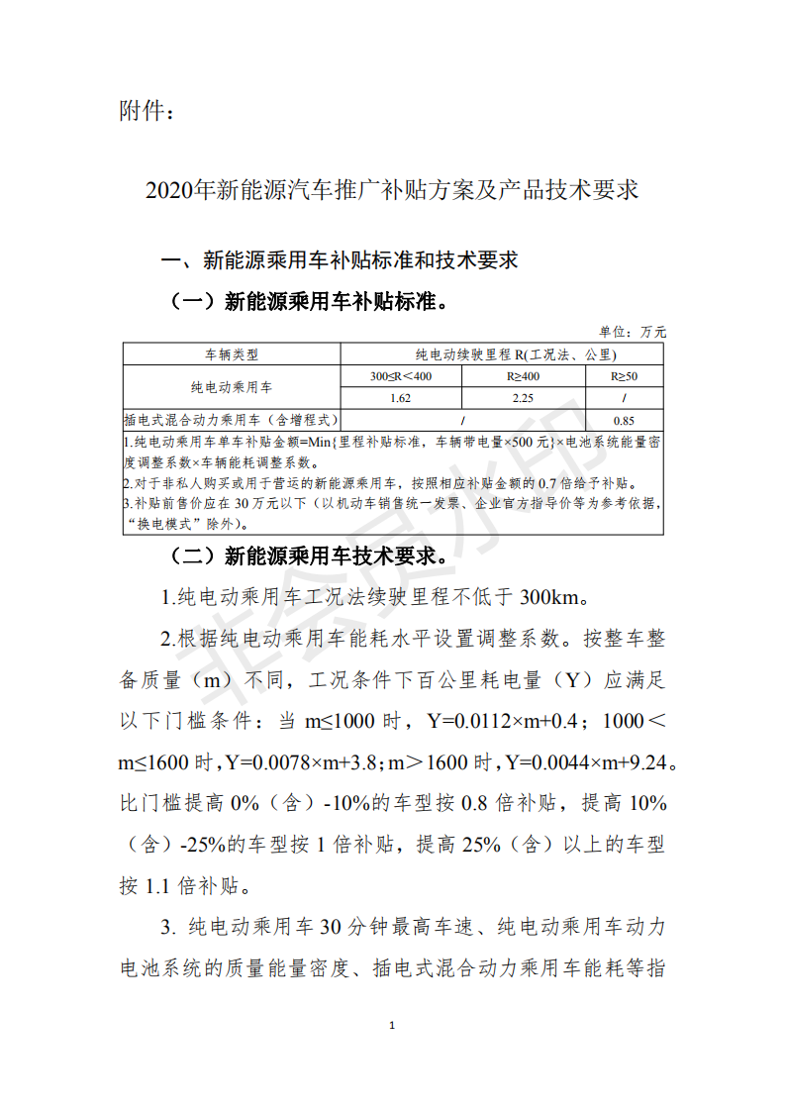
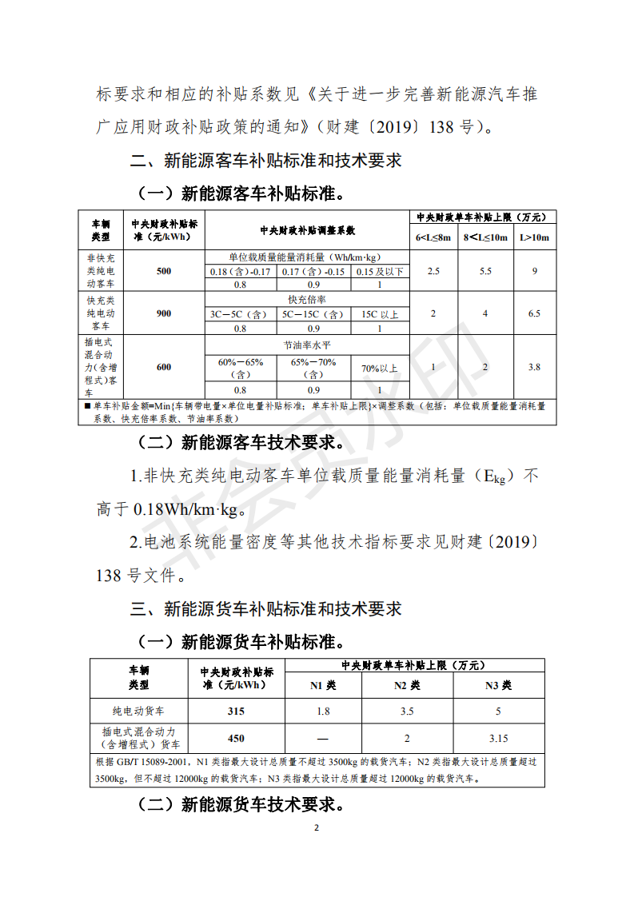
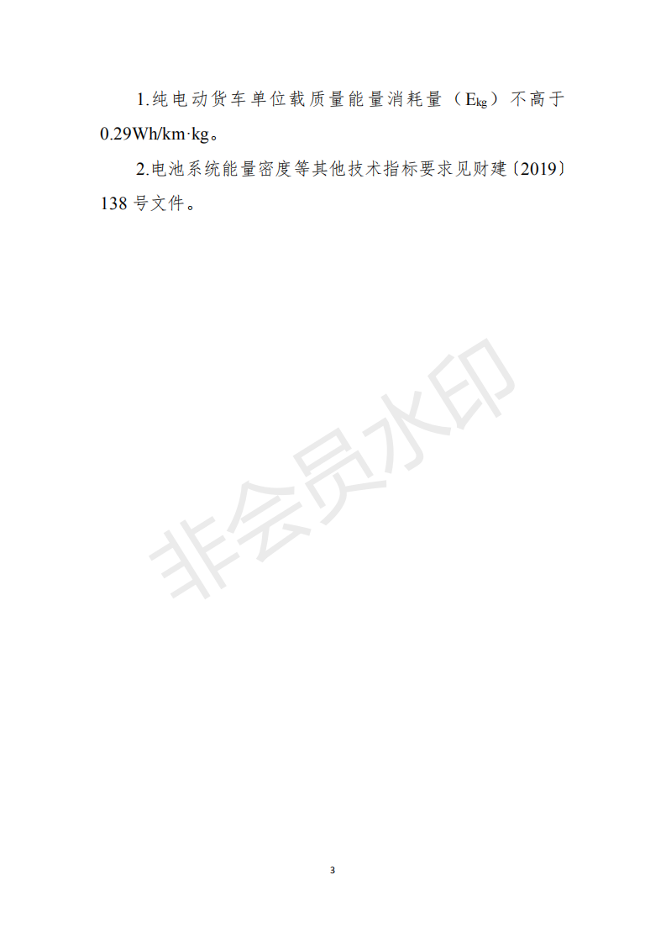

03.关于启用《收费公路通行费财政票据（电子）》的通知（文号：财综〔2020〕12号，成文日期：2020年4月26日，发布日期：2020年4月29日）
交通运输部，各省、自治区、直辖市、计划单列市财政厅（局），新疆生产建设兵团财政局：
为全面推进财政电子票据改革，提升收费服务水平，规范政府还贷公路通行费电子票据管理，根据《关于全面推开财政电子票据管理改革的通知》（财综〔2018〕62号）、《关于统一全国财政电子票据式样和财政机打票据式样的通知》（财综〔2018〕72号），决定正式启用《收费公路通行费财政票据（电子）》（以下简称“通行费电子票据”）。现将有关事宜通知如下：
一、正式启用通行费电子票据。使用范围适用于征收政府还贷公路的车辆通行费。具体式样见附件。
二、通行费电子票据的票据代码为8位，编码规则：第1-2位代表财政电子票据监管机构行政区划编码，第3-4位为02，第5-6位为99，第7-8位代表财政电子票据年度编码。票据号码为10位，采用顺序号，用于反映财政电子票据赋码顺序。
三、财政部建设全国统一的收费公路通行费财政票据管理平台，并与交通运输部系统对接，为通行政府还贷公路的ETC用户开具通行费电子票据，套印财政部财政票据监制章。各地财政部门通过该平台查看、下载本地区通行费电子票据，及时进行归档，并履行财政票据的监督管理职责，做好相关监督管理工作。
四、ETC用户可登陆全国财政电子票据查验平台（http://pjcy.mof.gov.cn），对通行费电子票据信息进行查验，并按照《财政部 国家档案局关于规范电子会计凭证报销入账归档的通知》（财会〔2020〕6号）规定，进行报销入账和归档管理。
五、各地区应认真梳理本地区政府还贷公路及其管理情况，按照工作规划接入全国统一的收费公路通行费财政票据管理平台，做好通行费电子票据启用准备工作，并结合本地区实际，适时提供通行费电子票据相关服务。
六、未办理ETC卡的用户，通行政府还贷公路时，可暂时按原有方式获取通行费票据。
七、本通知自发布之日起执行。

财 政 部
2020年4月26日

附件：
收费公路通行费财政票据（电子）式样
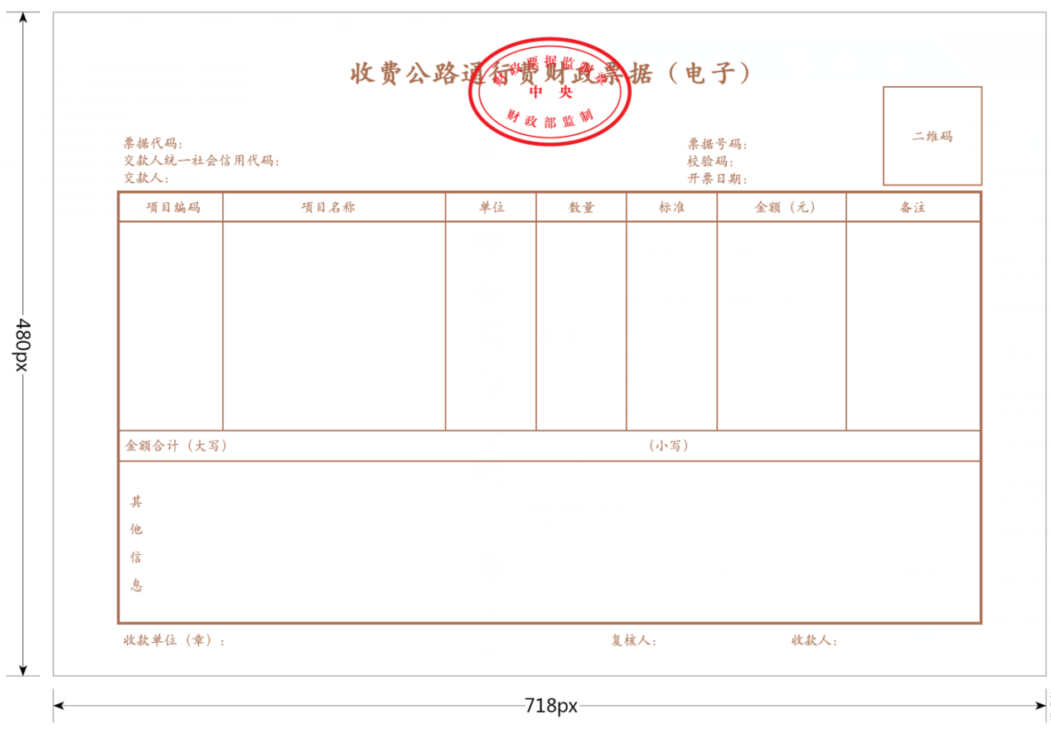
说明
1.票面要素。包括：财政票据名称、财政票据监制章、票据代码、票据号码、交款人统一社会信用代码、交款人（单位或个人）、校验码、开票日期、二维码、项目名称、金额（元）、金额合计（大写）/（小写）、备注、其他信息、收款单位（章）、复核人、收款人等。
2.字体字号。标题为汉仪中楷，20.04像素（px），居中；正文字体为汉仪楷体，10像素（px）。
3.规格大小。票据尺寸：718×480像素（px），每英寸96像素（px）。换算成打印尺寸为：190mm×127mm。
4.颜色、套章等要求。文字和表格颜色：棕色；在标题正中位置套财政票据监制章（正红色）。

04.人力资源社会保障部 财政部 税务总局关于延长阶段性减免企业社会保险费政策实施期限等问题的通知（文号：人社部发〔2020〕49号，成文日期：2020年6月22日，发布日期：2020年6月22日）
各省、自治区、直辖市人民政府，新疆生产建设兵团：
按照党中央、国务院决策部署，人力资源社会保障部、财政部、税务总局印发《关于阶段性减免企业社会保险费的通知》（人社部发〔2020〕11号），自2020年2月起阶段性减免企业基本养老保险、失业保险、工伤保险（以下称三项社会保险）单位缴费部分，减轻了企业负担，有力支持了企业复工复产。为进一步帮助企业特别是中小微企业应对风险、渡过难关，减轻企业和低收入参保人员今年的缴费负担，经国务院同意，现就延长阶段性减免企业三项社会保险费政策实施期限等问题通知如下：
一、各省、自治区、直辖市及新疆生产建设兵团（以下统称省）对中小微企业三项社会保险单位缴费部分免征的政策，延长执行到2020年12月底。各省（除湖北省外）对大型企业等其他参保单位（不含机关事业单位，下同）三项社会保险单位缴费部分减半征收的政策，延长执行到2020年6月底。湖北省对大型企业等其他参保单位三项社会保险单位缴费部分免征的政策，继续执行到2020年6月底。
二、受疫情影响生产经营出现严重困难的企业，可继续缓缴社会保险费至2020年12月底，缓缴期间免收滞纳金。
三、各省2020年社会保险个人缴费基数下限可继续执行2019年个人缴费基数下限标准，个人缴费基数上限按规定正常调整。
四、有雇工的个体工商户以单位方式参加三项社会保险的，继续参照企业办法享受单位缴费减免和缓缴政策。
五、以个人身份参加企业职工基本养老保险的个体工商户和各类灵活就业人员，2020年缴纳基本养老保险费确有困难的，可自愿暂缓缴费。2021年可继续缴费，缴费年限累计计算；对2020年未缴费月度，可于2021年底前进行补缴，缴费基数在2021年当地个人缴费基数上下限范围内自主选择。
六、各省要严格按照规定的减免范围、减免时限和划型标准执行，确保各项措施准确落实到位，不得突破本通知的政策要求，不得自行出台其他减收增支政策。要统筹考虑今年减免政策等因素，按程序调整2020年社保基金收支预算。
七、各省级政府要切实承担主体责任，加快推进三项社会保险省级统筹工作，确保2020年底前实现企业职工基本养老保险基金省级统收统支。要加强资金调度，做好资金保障工作，确保各项社会保险待遇按时足额支付。
各省要结合实际制定具体实施办法，自本通知印发之日起10日内出台，并报人力资源社会保障部、财政部、税务总局备案。要抓紧组织实施，进一步将减免企业三项社会保险费等各项政策落细落实。人力资源社会保障部、财政部、税务总局将适时对政策落实情况进行监督检查。

人力资源社会保障部 财政部 税务总局
2020年6月22日

05.吉林省交通运输厅关于开展全省二级以上客运站视频监控系统整合工作的通知（文号：吉交运〔2020〕119号，成文日期： 2020年5月9日，发布日期：2020年5月9日）
各市（州）、长白山管委会，梅河口市、公主岭市交通运输局：
按照吉林省“数字交通”总体部署，为加强道路运输可视化监管，省厅决定开展客运站视频监控系统图像整合工作，现将有关事宜通知如下：
一、提高重视程度。可视化视频监管是今年省委省政府布置的重点监管任务之一，也是我省“互联网+监管”系统的重要组成部分。各地要切实提高政治站位，落实责任部门和责任人，组织辖区客运站开展视频监控系统建设及整合工作，确保6月30日前将本地二级以上客运站视频监控图像接入吉林省“互联网+道路运政服务系统”，实现客运站视频图像的远程监管。
二、强化资金落实。省厅已在“十三五”期新建客运站和2014年客运站安全例行检查站建设专项资金中安排视频监控系统建设费用。各地要保障建设资金落实使用到位，督促企业建设完善视频监控系统，做好必要的互联网连接，按期完成系统整合任务。市（州）交通主管部门要统筹推进本地区整合工作，指导各县开展工作，对存在的资金使用不到位、系统建设不达标等问题，要立即进行整改。省厅也将成立工作组对各地工作进展情况进行暗访督导。
三、规范系统建设。客运站视频监控系统和设备应符合国家《公共安全重点区域视频图像信息采集规范》（GB/T 37300）、《安全防范视频监控联网系统信息传输、交换、控制技术要求》（GB/T 28181）等技术标准要求。客运站应在站前广场、进出站口、购票大厅、候车大厅、检票口、安检口、检车线、车辆通道等人流、车流聚集部位安装视频可视化监控设备，满足日常生产生活需求。
四、保障网络安全。各地要切实落实网络安全主体责任，组织客运站配备防火墙、路由器等网络设备，合理规划客运站内网络布局，充分利用好全省交通专线网络设备，切实提高站内网络安全保障能力，坚决杜绝互联网和交通专线网络混合使用行为，客运站视频监控系统只能在交通专网网络或互联网中单独使用，不允许双网并用。对存在的网络混用问题的，各地要立即组织整改。
五、加强日常考核和信息反馈。省厅将按照《吉林省互联网+道路运政服务系统考核管理办法》，每月定期通报各地系统接入情况，约谈工作进展缓慢地区负责人。各地要于5月12日前填写并反馈《客运站图像监管系统联络表》（见附件）。对视频整合过程中遇到的技术问题，可及时向省运输管理局反馈。
联系人：李建华 联系电话：13944857105
邮 箱：398412093@qq.com
传真电话：0431-85645723

吉林省交通运输厅
2020年5月9日

附件

客运站图像监管系统建设人员联络表

序号 | 单位 | 联系人 | 联系电话 | 备注

06.吉林省交通运输厅关于印发《2020年全省道路运输安全工作要点》的通知（文号：吉交运〔2020〕157号，成文日期：2020年6月18日，发布日期：2020年06月18日）
各市（州）、长白山管委会，梅河口市、公主岭市交通运输局:
为做好复工复产和常态化疫情防控下的道路运输安全工作，指导各地切实做好道路运输事故防范工作，按照交通运输部和省委、省政府相关安排部署，经认真研究，梳理全年道路运输安全工作清单，制定了《2020年全省道路运输安全工作要点》，现印发给你们，请认真遵照执行。
吉林省交通运输厅
2020年6月18日

附件

2020年全省道路运输安全工作要点

2020年全省道路运输（含城市公交、出租汽车和轨道交通，下同）安全工作的总体要求是：坚决贯彻习近平总书记关于安全生产的重要批示指示，全面落实国务院安委会部署开展的安全生产专项整治三年行动，严格按照交通运输部、省委省政府和省安委会关于安全工作的各项要求，坚持以人民为中心的发展思想，牢固树立安全发展理念，弘扬生命至上、安全第一的思想，坚守红线底线，持续推动安全生产领域改革发展和交通强国安全体系建设试点，持续构建安全风险分级管控和隐患治理双重预防体系，坚决遏制重特大安全生产事故，为决胜全面建成小康社会提供可靠的道路运输安全保障。
一、坚决贯彻习近平总书记关于安全生产的重要批示指示
1.纳入领导干部培训计划。要将深入学习贯彻习近平总书记关于着力防范化解重大风险的重要指示批示以及在中央政治局第十九次集体学习时的重要讲话精神，纳入各级党组织理论中心组学习和领导干部培训的重要内容，不断增强安全生产工作的责任感和使命感。
2.强化责任落实。各级交通运输部门一把手作为第一责任人，要组织召开专题会议研究，对重要指示批示要有措施、有落实、有效果，确保重要指示批示落到实处、见到实效。开展2019年总书记重要指示批示落实情况的核查，确保重要批示指示落到实处、见到实效。
3.推进改革发展任务。认真贯彻省厅安委办《关于推进安全生产领域改革发展2020年重点工作的通知》要求，深入推动已完成的改革发展任务在企业落地见效，持续推进改革发展进度，确保改革发展任务按时间、节点完成。
二、全力完成2020年安全工作核心任务
4.有力保障重要时段运输安全。认真开展冬春安全整治、安全生产集中整治等多项综合治理活动，强化组织领导，严格落实责任，加强协调联动。加强季节性规律和安全生产形势研判，强化安全生产预防预警，提前部署春运、全国两会、劳动节、国庆节等重要时段运输组织和安全保障工作。
5.推动交通强国安全体系试点建设。认真落实《交通强国建设纲要》，大力推进安全风险分级管控和隐患治理双重预防体系建设，扎实推进交通强国安全体系建设试点工作，注重经验推广和示范引领，有力支撑和保障交通强国建设。
三、强力实施多项综合整治行动
6.深入开展冬春安全治理专项行动。认真贯彻省委、省政府部署开展的冬春安全治理专项行动要求，重点治理安全责任、安全监管、安全风险、安全隐患、重要时段五个方面的内容，各级交通运输部门和运输企业要全面自查安全问题和隐患，制定整改措施，落实整改责任、措施、资金、时限、预案，确保整改到位，有效防范和遏制冬春季节运输事故。
7.深入开展安全生产集中整治活动。认真贯彻国务院安委会部署的全国安全生产集中整治活动的要求，重点解决整治责任不到位、发展理念不到位、安全生产责任不到位、隐患排查治理不到位等问题。明确任务，落实责任、细化措施，建立隐患排查清单和自查清单，制定并落实整改措施，确保整改到位。
8.认真落实《平安交通三年攻坚行动方案（2018—2020年）》。重点围绕安全责任落实、双重预防体系建设、重特大事故防范、安全保障能力提升、提升从业人员素质五个方面进行，要严格落实管理部门监管责任，督促企业落实安全生产主体责任，完善道路运输综合管理长效机制，有效防范和遏制重特大事故的发生。
9.认真落实《道路运输安全生产综合治理三年行动计划》。重点治理安全监管、驾驶员素质教育、营运车辆安全技术管理、重点领域安全规范管理四个方面，要加强组织领导，完善联动机制，加强跟踪督导，确保落实到位。
10.认真组织实施安全生产专项整治三年行动。具体包括“学习贯彻习近平总书记关于安全生产重要论述树牢安全发展理念”“落实企业安全生产主体责任”两个专题实施方案，以及“危险化学品、道路运输、交通运输”三个行业领域专项实施方案。各地要强化组织领导，提升保障能力，优化监管方式，确保安全生产专项整治三年行动有效开展。
11.开展严厉打击道路客运非法违法营运专项整治行动。贯彻落实习近平总书记重要指示批示精神切实加强道路运输安全监管的工作要求，进一步加强隐患排查治理，会同有关部门加强信息共享比对，严厉打击非法营运等非法违法行为，联合公安、市场监管等部门全面清理异地营运车辆，坚决取缔异地从事非法营运的企业和车辆，切实强化重点运输领域监督管理。
12.配合做好公路超限超载专项整治活动。按照公路超限超载整治职责分工，严格落实《交通运输部工业和信息化部公安部工商总局质检总局关于进一步做好货车非法改装和超限超载治理工作的意见》和《交通运输部公安部关于治理车辆超限超载联合执法常态化制度化工作的实施意见》，各地要对政府公布的重点货运源头单位进行监督检查，对违法超限超载运输当事人实施联合惩戒，落实“一超四罚”等规定。
13.认真组织开展“安全生产月”、“白山松水安全行”活动。按照省厅关于2020年“安全生产月”和“白山松水安全行”活动要求，组织辖区交通运输部门和运输企业，深入学习贯彻习近平总书记关于安全生产重要论述，扎实组织开展安全宣讲活动、全国安全宣传咨询日、安全宣传“五进”活动，深入推动企业落实安全生产主体责任，不断提高从业人员的安全意识。
14.认真贯彻上级部门部署的其他综合治理活动。
四、推动落实行业监管责任和企业主体责任
15.压实领导班子安全生产责任。严格落实《地方党政领导干部安全生产责任制规定》《吉林省党政领导干部安全生产责任制实施细则》和《吉林省交通运输厅安全生产“党政同责、一岗双责、失职追责”暂行规定》，细化领导班子成员分管业务领导安全生产责任，全面落实党政领导干部安全生产责任。
16.压实部门监管责任。按照“三个必须”的要求，健全完善安全生产“网格化”责任体系，各负其责、齐抓共管、形成合力，推动实施安全监管规范化、标准化、网格化。认真落实部门安全生产主要责任清单，推行监管部门建立领导层联系重点地区和重点企业制度，确保对高危风险企业的全面掌控。
17.压实企业主体责任。持续深化企业安全生产标准化达标建设活动，督促企业建立清晰、明确、具体的岗位操作规程和实际操作技能标准、安全流程、岗位责任清单和落实生产经营全过程安全责任追溯制度等规章制度，强化企业安全生产主体责任“五个必须落实”和40条刚性要求的落实。
18.加强行业指导和督办责任落实。制定2020年度安全生产监督检查计划，按照“四不两直”的要求，开展安全生产监督检查或暗查暗访，不断规范安全生产监督检查工作秩序；督促指导企业开展安全风险评估，强化重大事故隐患整改督办，确保责任落实。
五、持续提升安全生产治理能力
19.持续提升道路旅客运输安全生产治理能力。认真贯彻实施《道路旅客运输企业安全管理规范》《汽车客运站安全生产规范》，进一步规范道路客运企业、汽车客运站安全管理；规范道路客运接驳运输，对800公里以上的客运班线实施重点监管，保障长途客运车辆夜间运行安全。全面禁止“营转非”车辆从事道路客运。推动实现省际包车客运标志牌共享查询，指导各地依法查处无效省际包车客运标志牌违法经营行为。
20.持续提升危险货物运输安全治理能力。贯彻落实《危险货物道路运输安全管理办法》，深入推进我省危险货物道路运输三年整治行动,严格危货企业准入管理，加强危货车辆长期异地营运、违规挂靠经营监管。严格督促危险货物道路运输企业落实安全生产主体责任，做好安全培训教育，摸排安全隐患，完善应急预案，落实承运人责任险制度，持续推动危货运输企业安全生产形势向好。督促指导危险货物运输企业使用危险货物道路运输运单，到2020年底，按要求全面落实电子运单制度。
21.持续提升城市客运安全治理能力。落实《关于保障城市轨道交通安全运行的实施意见》要求，加快构建长春市轨道交通安全运行综合治理体系。加强城市公交运营安全管理。强化出租汽车运营安全管理，严格督促网约车平台公司等出租汽车企业落实安全生产主体责任;指导地方督促城市轨道交通运输单位落实安全生产主体责任，严格执行《城市轨道交通运营安全风险分级管控和隐患排查治理管理办法》等规定，保障运营安全。
22.持续提升行业消防安全治理能力。严格落实《国务院办公厅关于印发消防安全责任制实施办法的通知》，紧紧围绕客运站、公交换乘中心、轨道交通枢纽、交通工具以及办公场所等人员密集场所，深入开展消防安全专项治理。突出人员密集场所、消防安全重点单位，认真落实消防责任和有关消防工作制度，抓好火灾防控工作。
23.持续提升行业反恐防暴治理能力。督促运输企业结合安全教育培训和安全会议，定期组织从业人员开展安全反恐形势教育和知识培训，增强紧急情况下的应急应变能力和应急先期处置能力。加强客运站、轨道交通站点等运输场站的安全检查，督导客运站严格落实“三不进站、六不出站”制度，对中途上车旅客逢包必检，寄递物流企业严格执行三个100％的安全管理规定，严禁易燃易爆物品、枪支等各类违禁品进站上车和通过寄递物流流通。
六、不断增强监督检查执法能力
24.强化安全生产监督检查执法。强化与公安、应急、市场监管等部门的协调联动，完善联动工作机制；定期组织开展联合执法，重点打击各类违法违规行为。优化完善“互联网+道路运政服务系统”，积极探索应用非现场监管及科技执法手段。
25.推行安全生产信用管理。对失信企业采取公开曝光、联合惩戒等综合治理举措，不断净化道路运输市场环境。持续开展安全生产信用评价，加大安全生产失信行为惩戒力度，强化评价结果应用。
七、加快双重预防机制建设
26.完善预防预控机制。继续深入推进安全生产风险分级管控和隐患排查治理双重预防机制建设，加快建立安全生产风险研判机制、决策风险评估机制、风险防控协同机制、风险防控责任机制。
27.持续推进重大风险防控工作。认真落实省运管局《关于加强道路运输领域安全生产重大风险防控的通知》，紧紧围绕道路运输领域8个重大风险点，持续推进重大风险防控工作。深入开展重大风险辨识、评估和分级管控，推进辖区运输企业建立和落实安全生产重大风险报告制度。
28.强化重要时段隐患治理。加强“春运” 、“两会”、“五一”、国庆等重要时段隐患治理工作。对排查出的问题隐患，要建立问题隐患和整改责任“两张清单”，并纳入监督检查、督查考核的重要内容，积极推行“销号式”整改。
29.深化重大隐患排查治理。严格按照隐患整改责任、措施、资金、时限、预案“五到位”要求，落实重大隐患挂牌督办、整改销号制度，推动重大隐患清零。对检查发现存在重大违法违规行为、严重危害人民群众身体健康和生命安全的，一律予以曝光，并依法纳入信用记录进行联合惩戒。
30.开展典型事故案例分析和运用。完善安全生产事故典型案例举一反三吸取教训工作机制。坚持刀刃向内，深度分析公路水路行业典型安全生产事故及重大险情。严格执行事故查处挂牌督办、警示通报和诫勉约谈制度，及时准确统计事故，认真分析研判事故原因、规律和特点，汲取教训，精准施策，持续改进安全管理法规、制度、标准、规范，不断完善安全监管或安全管理的方式、方法及措施。
八、切实加强基层基础基本功建设
31.着力提升本质安全水平。建立重点管控车辆及其驾驶员动态监管机制，在全省“两客一危”车辆安装应用智能视频监控报警装置。深入推进货运车型标准化工作，巩固车辆运输车治理成果，联合开展常压液体危险货物罐车、老旧客车安全隐患治理，严格道路运输车辆达标管理。加强营运车辆动态监管。
32.提升行业管理人员和从业人员安全素质。加强关键岗位人员安全教育培训，开展新进人员入职培训、在职人员继续教育，将安全生产监督管理纳入各级交通运输管理干部培训内容。实施从业人员素质提升，督促企业严格落实安全教育培训制度。组织开展基于典型案例的安全风险防控研究，深入剖析典型事故案例，坚持以案说法，在行业中广泛开展安全警示教育。
33.推进落实两类重点人员安全考核。推进落实运输企业主要负责人、安全管理人员安全知识和管理能力考核，强化运输企业法人、安全管理人员素质提升。
34.推进行业安全文化宣传教育工作。加强行业管理部门、企事业单位及社会公众交通安全文化建设，增强文化引领安全意识、促进安全行为的作用。加强交通安全生产舆论引导，开展安全生产“七进”、“安全生产月”、“安全警示月”活动，开展典型案例剖析研究和分众化案例教育，坚持以案说法，推进安全文化宣传不断深入。

07.吉林省交通运输厅 吉林省文化和旅游厅关于印发《2020年促进交通运输与旅游业融合发展实施方案》的通知（文号：吉交联发〔2020〕37号，成文日期：2020年6月18日）

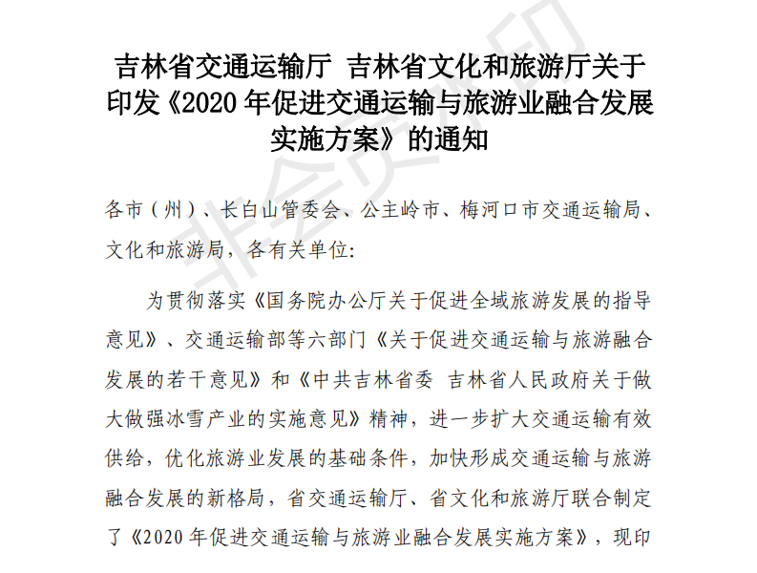

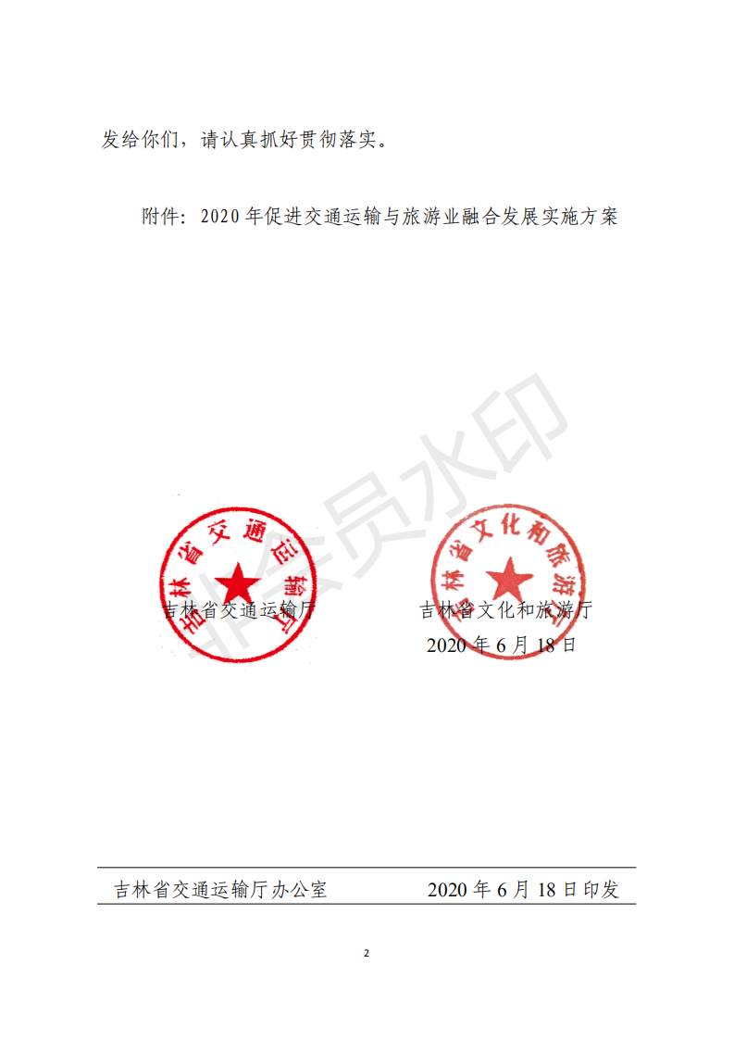
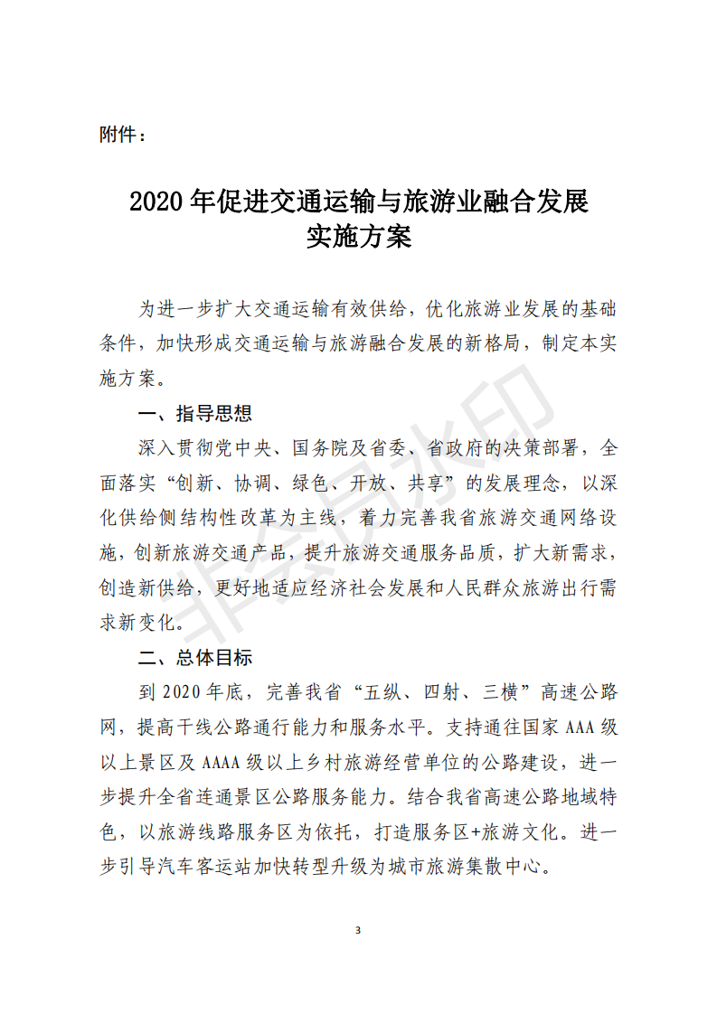
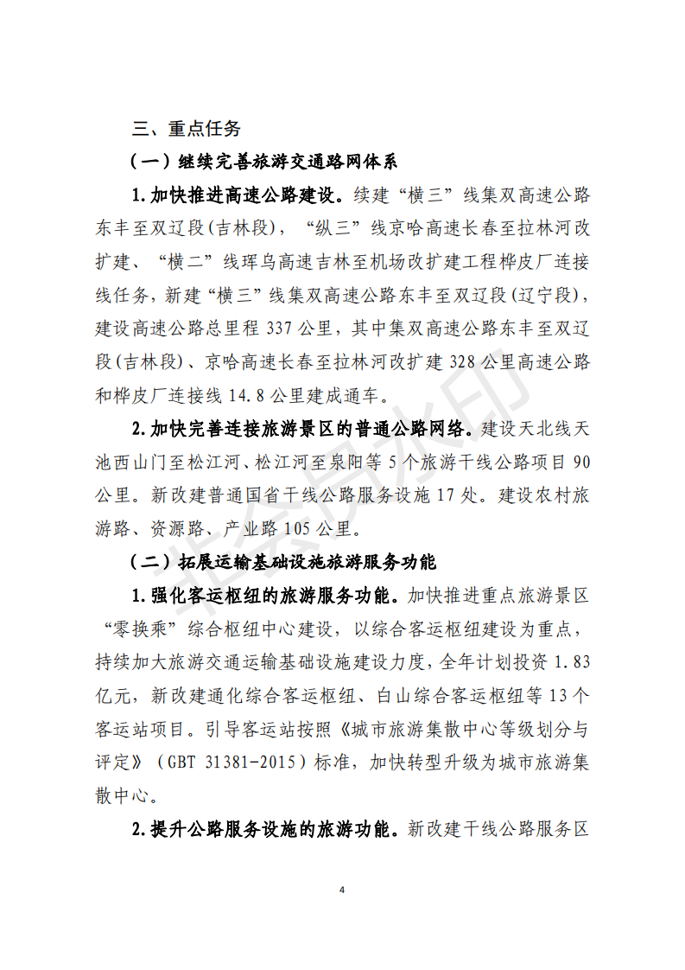
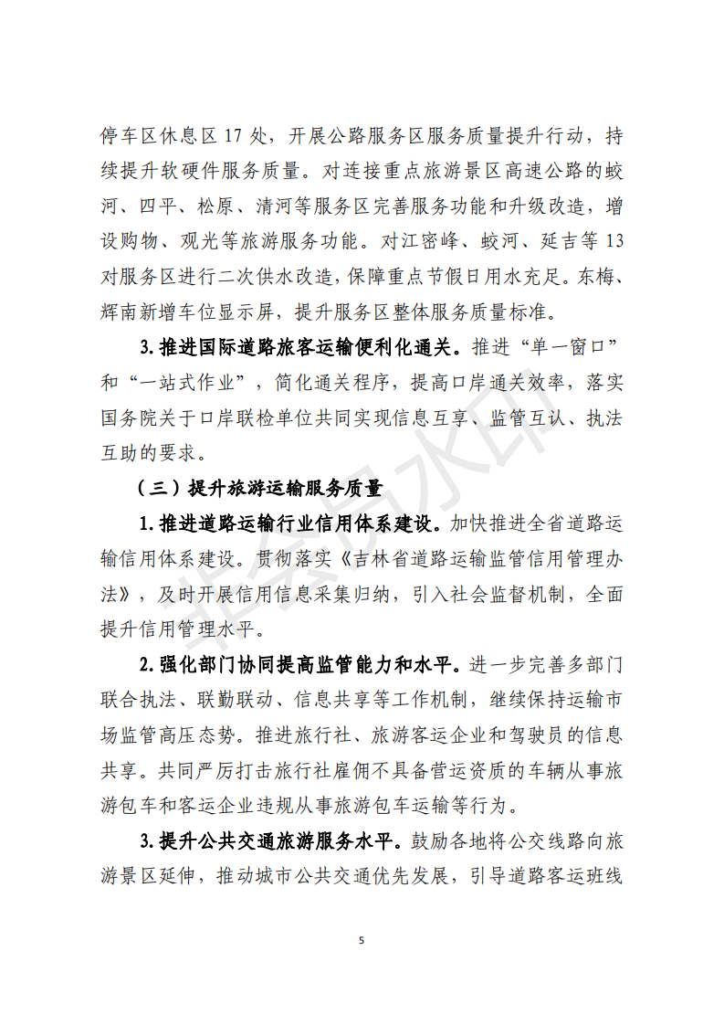
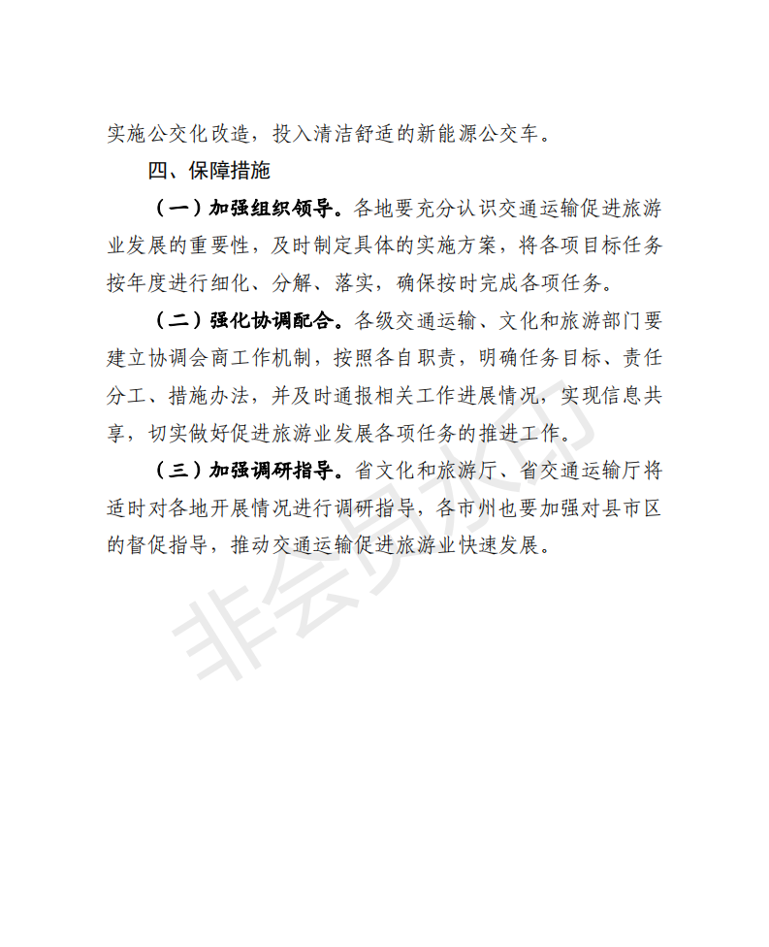

08.关于印发《吉林省支持道路客运企业补助资金实施细则》的通知（文号：吉交联发〔2020〕40号，成文日期：2020年6月29日）

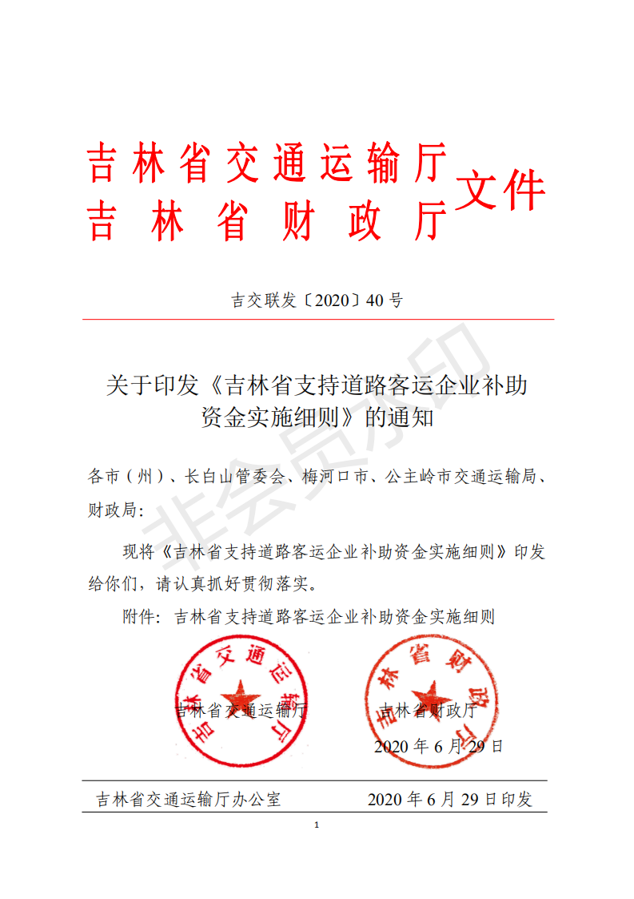

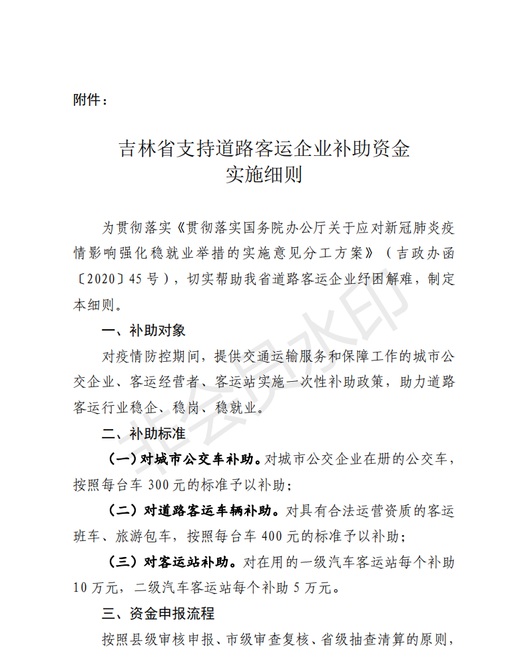
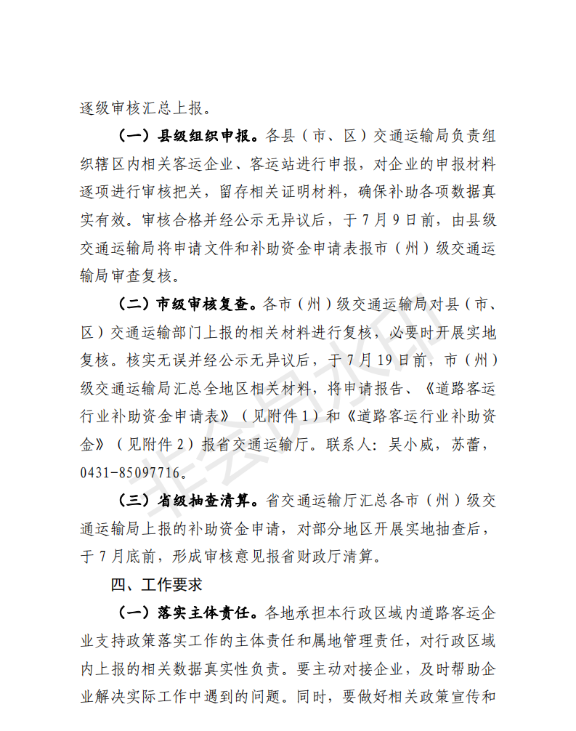
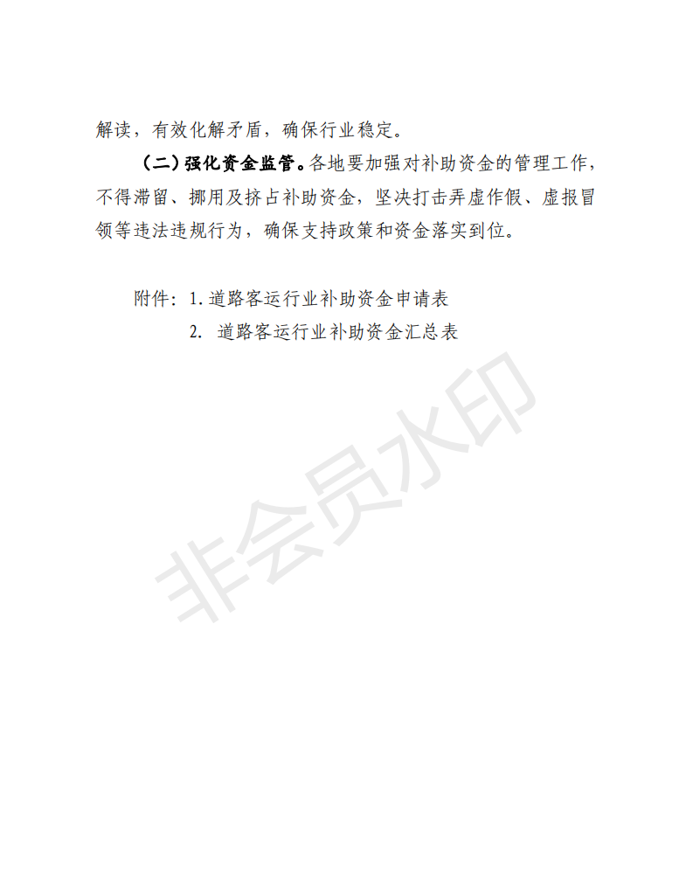
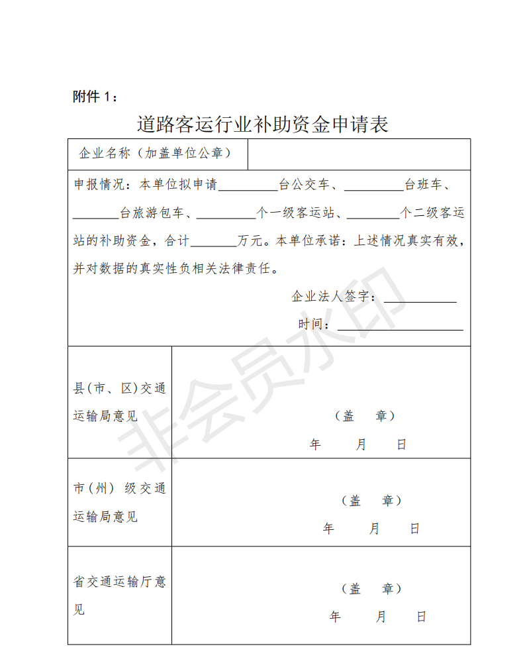
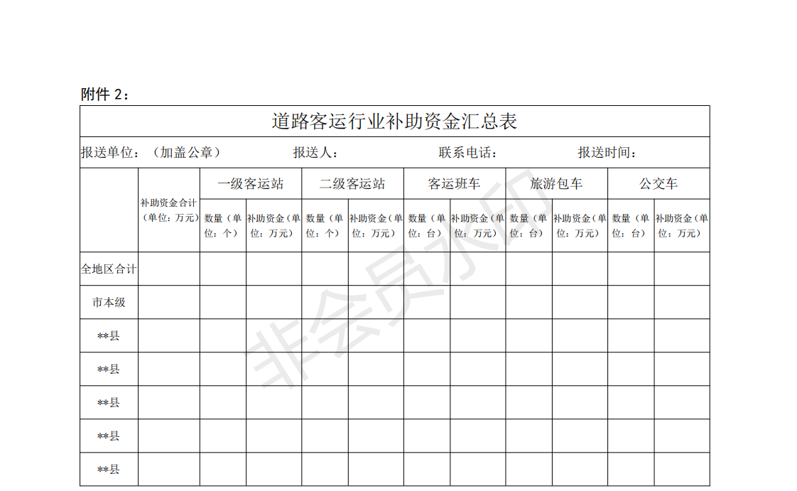

09.国务院办公厅转发国家发展改革委交通运输部关于进一步降低物流成本实施意见的通知（文号：国办发〔2020〕10号，成文日期：2020年5月20日，发布日期：2020年6月2日）
各省、自治区、直辖市人民政府，国务院各部委、各直属机构：
国家发展改革委、交通运输部《关于进一步降低物流成本的实施意见》已经国务院同意，现转发给你们，请认真贯彻执行。
国务院办公厅
2020年5月20日

关于进一步降低物流成本的实施意见
国家发展改革委 交通运输部

物流是畅通国民经济循环的重要环节。近年来，物流降本增效积极推进，社会物流成本水平保持稳步下降，但部分领域物流成本高、效率低等问题仍然突出，特别是受新冠肺炎疫情影响，社会物流成本出现阶段性上升，难以适应建设现代化经济体系、推动高质量发展的要求。为贯彻落实党中央、国务院关于统筹疫情防控和经济社会发展的决策部署，进一步降低物流成本、提升物流效率，加快恢复生产生活秩序，现提出以下意见。
一、深化关键环节改革，降低物流制度成本
（一）完善证照和许可办理程序。加快运输领域资质证照电子化，推动线上办理签注。优化大件运输跨省并联许可服务，进一步提高审批效率。（交通运输部负责）
（二）科学推进治理车辆超限超载。深入推进治超联合执法常态化、制度化，细化执法流程，严格执行全国统一的治超执法标准。分车型、分阶段有序开展治理货运车辆非法改装工作，逐步淘汰各种不合规车型。组织开展常压液体危险货物罐车专项治理行动。（交通运输部、公安部、工业和信息化部、市场监管总局按职责分工负责）
（三）维护道路货运市场正常秩序。建立严厉打击高速公路、国省道车匪路霸的常态化工作机制，畅通投诉举报渠道，重点规范车辆通行、停车服务、道路救援等领域市场秩序。（公安部、交通运输部、国家发展改革委、市场监管总局、省级人民政府按职责分工负责）
（四）优化城市配送车辆通行停靠管理。持续推进城市绿色货运配送示范工程。完善以综合物流中心、公共配送中心、末端配送网点为支撑的三级配送网络，合理设置城市配送车辆停靠装卸相关设施。鼓励发展共同配送、统一配送、集中配送、分时配送等集约化配送。改进城市配送车辆通行管理工作，明确城市配送车辆的概念范围，放宽标准化轻微型配送车辆通行限制，对新能源城市配送车辆给予更多通行便利。（交通运输部、商务部、公安部按职责分工负责）研究将城市配送车辆停靠接卸场地建设纳入城市建设和建筑设计规范。（住房城乡建设部负责）
（五）推进通关便利化。推动港口、口岸等场所作业单证无纸化，压缩单证流转时间，提升货物进出港效率。依托国际贸易“单一窗口”，开展监管、查验指令信息与港口信息双向交互试点，提高进出口货物提离速度。持续推进进出口“提前申报”，优化“两步申报”通关模式。梳理海运、通关环节审批管理事项和监管证件，对不合理或不能适应监管需要的，按规定予以取消或退出口岸验核。（交通运输部、商务部、海关总署按职责分工负责）
（六）深化铁路市场化改革。选取铁路路网密集、货运需求量大、运输供求矛盾较突出的地区和部分重要铁路货运线路（含疏运体系）开展铁路市场化改革综合试点，通过引入市场竞争机制，开展投融资、规划建设、运营管理、绩效管理、运输组织等改革。持续完善铁路货物运输价格灵活调整机制，及时灵敏反映市场供求关系。进一步放宽市场准入，吸引社会资本参与铁路货运场站、仓储等物流设施建设和运营。（国家发展改革委、交通运输部、财政部、国家铁路局、中国国家铁路集团有限公司负责）
二、加强土地和资金保障，降低物流要素成本
（七）保障物流用地需求。对国家及有关部门、省（自治区、直辖市）确定的国家物流枢纽、铁路专用线、冷链物流设施等重大物流基础设施项目，在建设用地指标方面给予重点保障。支持利用铁路划拨用地等存量土地建设物流设施。指导地方按照有关规定利用集体经营性建设用地建设物流基础设施。（自然资源部、中国国家铁路集团有限公司、省级人民政府负责）
（八）完善物流用地考核。指导地方政府合理设置物流用地绩效考核指标。在符合规划、不改变用途的前提下，对提高自有工业用地或仓储用地利用率、容积率并用于仓储、分拨转运等物流设施建设的，不再增收土地价款。（自然资源部、省级人民政府负责）
（九）拓宽融资渠道。加大中央预算内投资、地方政府专项债券对国家物流枢纽、国家骨干冷链物流基地等重大物流基础设施建设的支持力度。引导银行业金融机构加强对物流企业融资支持，鼓励规范发展供应链金融，依托核心企业加强对上下游小微企业的金融服务。充分发挥全国中小企业融资综合信用服务平台作用，推广“信易贷”模式。落实授信尽职免责和差异化考核激励政策，明确尽职认定标准和免责条件。鼓励社会资本设立物流产业发展基金。（国家发展改革委、财政部、中国人民银行、中国银保监会、国家开发银行按职责分工负责）
（十）完善风险补偿分担机制。鼓励保险公司为物流企业获取信贷融资提供保证保险增信支持，加大政策性担保对物流企业的信贷担保支持力度。发挥商业保险优势，支持保险公司开发物流企业综合保险产品和物流新兴业态从业人员的意外、医疗保险产品。（中国银保监会负责）
三、深入落实减税降费措施，降低物流税费成本
（十一）落实物流领域税费优惠政策。落实好大宗商品仓储用地城镇土地使用税减半征收等物流减税降费政策。（财政部、税务总局负责）
（十二）降低公路通行成本。结合深化收费公路制度改革，全面推广高速公路差异化收费，引导拥堵路段、时段车辆科学分流，进一步提高通行效率。深化高速公路电子不停车快捷收费改革。加强取消高速公路省界收费站后的路网运行保障，确保不增加货车通行费总体负担。鼓励有条件的地方回购经营性普通收费公路收费权，对车辆实行免费通行。严格落实鲜活农产品运输“绿色通道”政策，切实降低冷鲜猪肉等鲜活农产品运输成本。（交通运输部、财政部、国家发展改革委、省级人民政府按职责分工负责）
（十三）降低铁路航空货运收费。精简铁路货运杂费项目，降低运杂费迟交金收费标准，严格落实取消货物运输变更手续费。（中国国家铁路集团有限公司负责）大力推行大宗货物“一口价”运输。严格落实铁路专用线领域收费目录清单和公示制度，对目录清单外的收费项目以及地方政府附加收费、专用线产权单位或经营单位收费等进行清理规范。制定铁路专用线服务价格行为规则，规范铁路专用线、自备车维修服务收费行为，进一步降低收费标准，严禁通过提高或变相提高其他收费的方式冲抵降费效果。（市场监管总局、国家铁路局、中国国家铁路集团有限公司按职责分工负责）推动中欧班列高质量发展，优化班列运输组织，加强资源整合，推进“中转集散”，规范不良竞争行为，进一步降低班列开行成本。（国家发展改革委、中国国家铁路集团有限公司、财政部按职责分工负责）将机场货站运抵费归并纳入货物处理费。（中国民航局、省级人民政府负责）
（十四）规范海运口岸收费。降低港口、检验检疫等收费。对海运口岸收费进行专项清理整顿，进一步精简合并收费项目，完善海运口岸收费目录清单并实行动态管理，确保清单外无收费项目。研究将港口设施保安费等并入港口作业包干费，降低部分政府定价的港口收费标准。依法规范港口企业和船公司收费行为。降低集装箱进出口常规收费水平。（国家发展改革委、财政部、交通运输部、海关总署、市场监管总局按职责分工负责）
（十五）加强物流领域收费行为监管。对实行政府定价或政府指导价的收费项目，及时降低偏高收费标准；对实行市场调节价的收费项目，研究建立收费行为规则和指南。严格执行收费项目和标准公示制度，对不按公示价格标准收费或随意增加收费项目等行为，加大查处力度。依法查处强制收费、只收费不服务、超标准收费等违规违法行为。（国家发展改革委、市场监管总局、交通运输部、海关总署、省级人民政府按职责分工负责）
四、加强信息开放共享，降低物流信息成本
（十六）推动物流信息开放共享。在确保信息安全前提下，交通运输、公安交管、铁路、港口、航空等单位要向社会开放与物流相关的公共信息。按照安全共享和对等互利的原则，推动铁路企业与港口、物流等企业信息系统对接，完善信息接口等标准，加强列车到发时刻等信息开放。研究建立全国多式联运公共信息系统，推行标准化数据接口和协议，更大程度实现数据信息共享。（交通运输部、公安部、工业和信息化部、国家铁路局、中国民航局、中国国家铁路集团有限公司按职责分工负责）
（十七）降低货车定位信息成本。对出厂前已安装卫星定位装置的货运车辆，任何单位不得要求重复加装卫星定位装置。规范货运车辆定位信息服务商收费行为，减轻货运车辆定位信息成本负担。（工业和信息化部、市场监管总局、交通运输部按职责分工负责）
五、推动物流设施高效衔接，降低物流联运成本
（十八）破除多式联运“中梗阻”。中央和地方财政加大对铁路专用线、多式联运场站等物流设施建设的资金支持力度，研究制定铁路专用线进港口设计规范，促进铁路专用线进港口、进大型工矿企业、进物流枢纽。持续推进长江航道整治工程和三峡翻坝综合转运体系建设，进一步提升长江等内河航运能力。加快推动大宗货物中长距离运输“公转铁”、“公转水”。（财政部、国家发展改革委、交通运输部、工业和信息化部、国家铁路局、中国国家铁路集团有限公司按职责分工负责）以多式联运示范工程为重点，推广应用多式联运运单，加快发展“一单制”联运服务。（交通运输部、国家发展改革委、国家铁路局、中国国家铁路集团有限公司负责）
（十九）完善物流标准规范体系。推广应用符合国家标准的货运车辆、内河船舶船型、标准化托盘和包装基础模数，带动上下游物流装载器具标准化。（工业和信息化部、商务部、交通运输部、市场监管总局按职责分工负责）加强与国际标准接轨，适应多式联运发展需求，推广应用内陆集装箱（系列2），加强特定货类安全装载标准研究，减少重复掏箱装箱。（交通运输部、国家铁路局、工业和信息化部、公安部、中国国家铁路集团有限公司负责）
六、推动物流业提质增效，降低物流综合成本
（二十）推进物流基础设施网络建设。研究制定2021—2025年国家物流枢纽网络建设实施方案，整合优化存量物流基础设施资源，构建“通道+枢纽+网络”的物流运作体系，系统性降低全程运输、仓储等物流成本。（国家发展改革委、交通运输部负责）继续实施示范物流园区工程，示范带动骨干物流园区互联成网。（国家发展改革委、自然资源部负责）布局建设一批国家骨干冷链物流基地，有针对性补齐城乡冷链物流设施短板，整合冷链物流以及农产品生产、流通资源，提高冷链物流规模化、集约化、组织化、网络化水平，降低冷链物流成本。（国家发展改革委负责）加强县乡村共同配送基础设施建设，推广应用移动冷库等新型冷链物流设施设备。（商务部、国家发展改革委负责）加强应急物流体系建设，完善应急物流基础设施网络，整合储备、运输、配送等各类存量基础设施资源，加快补齐特定区域、特定领域应急物流基础设施短板，提高紧急情况下应急物流保障能力。（国家发展改革委、交通运输部、省级人民政府按职责分工负责）
（二十一）培育骨干物流企业。鼓励大型物流企业市场化兼并重组，提高综合服务能力和国际竞争力。培育具有较强实力的国际海运企业，推动构建与我国对外贸易规模相适应的国际航运网络。（国务院国资委、交通运输部按职责分工负责）严格落实网络货运平台运营相关法规和标准，促进公路货运新业态规范发展。鼓励物流企业向多式联运经营人、物流全链条服务商转型。（交通运输部、国家发展改革委按职责分工负责）
（二十二）提高现代供应链发展水平。深入推进供应链创新与应用试点，总结推广试点成功经验和模式，提高资金、存货周转效率，促进现代供应链与农业、工业、商贸流通业等融合创新。研究制定现代供应链发展战略，加快发展数字化、智能化、全球化的现代供应链。（国家发展改革委、商务部按职责分工负责）
（二十三）加快发展智慧物流。积极推进新一代国家交通控制网建设，加快货物管理、运输服务、场站设施等数字化升级。（交通运输部负责）推进新兴技术和智能化设备应用，提高仓储、运输、分拨配送等物流环节的自动化、智慧化水平。（国家发展改革委负责）
（二十四）积极发展绿色物流。深入推动货物包装和物流器具绿色化、减量化，鼓励企业研发使用可循环的绿色包装和可降解的绿色包材。加快推动建立托盘等标准化装载器具循环共用体系，减少企业重复投入。（商务部、交通运输部、市场监管总局、工业和信息化部、国家邮政局按职责分工负责）
各地区各部门要按照党中央、国务院决策部署，加强政策统筹协调，切实落实工作责任，结合本地区本部门实际认真组织实施。国家发展改革委要会同有关部门发挥全国现代物流工作部际联席会议作用，加强工作指导，及时总结推广降低物流成本典型经验做法，协调解决政策实施中存在的问题，确保各项政策措施落地见效。

10.交通运输部印发通知支持道路客运企业健康稳定发展（来源：交通运输部，发布日期：2020年5月30日）

新冠肺炎疫情期间，道路客运企业收益大幅下降、防疫投入成本增加，经营面临巨大压力。为深入贯彻习近平总书记关于统筹新冠肺炎疫情防控和经济社会发展的重要指示精神，全面落实党中央、国务院决策部署，积极为道路客运企业纾困解难，交通运输部近日印发通知，支持道路客运企业健康稳定发展。
落实国家既有支持政策
落实财税金融优惠政策。各地交通运输部门要主动对接相关部门，将免征客运企业客运收入增值税、个体工商户税收优惠、延长亏损道路客运企业最长结转年限、道路客运企业贷款展期或续贷、减免企业社会保险费、新能源客车推广应用财政补贴等各项财政税收金融支持政策落到实处，确保惠企政策在行业内落地。
落实社会保险减免政策。各地交通运输部门要会同人力资源社会保障部门指导道路客运企业积极向有关部门申请企业社会保险费减免或缓缴，减轻疫情对道路客运企业尤其是中小微企业的影响，稳定道路客运行业就业。
落实营运车辆保险优惠政策。各地交通运输部门要会同银保监部门指导道路运输协会和道路客运企业主动对接保险行业协会和保险公司，采取双方或者多方协商的方式，通过延长保险期限、续保费用抵扣等方式，合理减免疫情期间停运的营运客车保险费用。
积极出台地方扶持政策
推动建立疫情防控补贴补偿帮扶机制。各地交通运输部门要及时向当地人民政府报告，对道路客运企业因疫情防控工作需要执行的应急运输任务给予合理补偿，对道路客运经营者、汽车客运站购买测温设备、口罩、消毒液等疫情防控物资相关支出给予专项补助，并通过设立专项帮扶资金、进行贴息补助等方式支持道路客运企业对冲疫情影响，加快恢复自身活力。
积极出台行业发展扶持政策。各地交通运输部门要加强政策、资金、项目支持，推动道路客运经营者、汽车客运站转型升级和城乡客运一体化发展，帮助道路客运企业渡过难关。各地可根据实际情况，对省内定期定线运行的客运班线车辆通行费推广月票或年票制，实行大客户优惠。
参考借鉴相关省份扶持经验做法。各地交通运输部门要借鉴学习辽宁、黑龙江、云南等省份支持道路客运企业的经验做法，积极争取当地人民政府及相关部门支持，通过设立专项帮扶资金、进行贴息补助、设立以奖代补资金、减免服务管理费用、落实金融税收保险优惠政策等方式，支持道路客运企业对冲疫情影响，加快恢复发展。
减轻企业和从业人员负担
鼓励减免运维费、服务费等相关费用。各地交通运输部门要积极对接协调有关部门，鼓励相关平台服务商免收或降低疫情防控期间道路客运企业卫星定位系统、主动安全智能防控系统等运维服务费用，鼓励相关充换电服务商适当降低新能源客车充换电服务费用。
鼓励降低承包费、管理费等相关费用。各地交通运输部门要指导道路客运企业统筹考虑企业发展、从业人员收入和行业稳定，加强与从业人员沟通，鼓励相关企业采取减免承包经营费、企业管理费等措施，切实减轻从业人员尤其是农村客运从业人员负担。
优化疫情期间管理服务
开辟业务办理绿色通道。各地交通运输部门要积极开展道路客运业务网上办理，简化办理流程，确保办理事项快速办结。道路运输车辆年审时间到期，暂时无法进行车辆审验或不具备相关审验条件的，允许其年审周期自动延续至疫情结束之后45天。
延长道路客运经营许可期限。各地交通运输部门可结合新冠肺炎疫情期间停班情况，在原许可的基础上适当延长道路客运班线和包车经营期限。疫情防控期间停运时间不纳入连续停运时间，由此造成的运营后连续180天以上停运的，不视为自动终止经营。
推进行业转型升级
提升客运站增值服务能力。客运站经营者可在不改变客运站基本服务功能的前提下，根据客流变化和市场需要，拓展旅游集散、邮政、物流等服务功能，实现传统客运站向集车站、商贸、旅游集散等功能于一体的综合服务设施转型，实现站商融合。支持乡镇客运站向乡镇综合运输服务站转型，鼓励在不改变产权和服务功能的前提下通过招标、委托管理、以商养站等方式开展日常维护。
支持道路客运新模式新业态有序发展。推动运输与旅游融合发展，支持道路客运企业通过调整客运班线起讫站点、增设停靠站点等方式开行景区直通车，积极开发“车票+门票”“车票+门票+宾馆”等运游融合服务产品。鼓励班车客运经营者开展定制客运服务，经营者可自行决定日发班次，在客运班线起讫地、中途停靠地根据乘客需求自主设置停靠点。

11.国家将阶段性降低企业用电成本政策延长至年底推动降低企业生产经营成本（来源：价格司，发布日期：2020年6月30日）
为贯彻落实党中央、国务院决策部署和《政府工作报告》要求，统筹推进疫情防控与经济社会发展工作，日前国家发展改革委发出通知，将阶段性降低企业用电成本政策延长到今年年底，推动降低企业生产经营成本。
通知明确，自2020年7月1日起至12月31日止，延续阶段性降低除高耗能行业用户外的，现执行一般工商业及其它电价、大工业电价的电力用户用电成本政策。电网企业在计收上述电力用户（含已参与市场交易用户）电费时，统一延续按原到户电价水平的95%结算。
通知要求，各地发展改革部门充分认识当前形势下推动降低企业生产经营成本对保就业保民生保市场主体的重要性，指导电网企业认真抓好延长阶段性降低企业用电成本政策落实，确保政策平稳实施，做好政策解读；积极配合当地市场监管部门，创新方式方法，切实加强商业综合体、产业园区、写字楼等转供电环节收费行为监管，确保降电价红利及时足额传导到终端用户，增加企业获得感。

12.阶段性减免征信服务 收费措施延长至年底（来源：价格司，发布日期：2020年7月2日）
为深入贯彻落实党中央、国务院决策部署和《政府工作报告》精神，统筹推进新冠肺炎疫情防控和经济社会发展，助力企业共渡难关，近日国家发展改革委印发《关于延长阶段性减免部分征信服务收费的通知》，明确有关征信服务收费减免政策延长至年底。即，继续免收企业应收账款质押登记、变更登记、异议登记费；免收农村商业银行、农村合作银行、农村信用社、村镇银行、小额贷款公司、消费金融公司、融资租赁公司、融资性担保公司、民营银行、独立法人直销银行等10类金融机构征信查询服务费，包括查询企业信用报告和个人信用报告服务费。预计全年可减轻企业负担8.9亿元。

13.第四版《客运场站和交通运输工具新冠肺炎疫情分区分级防控指南》发布（来源：吉林省交通运输厅，发布日期：2020年6月16日）
为深入贯彻落实中央应对新冠肺炎疫情工作领导小组会议精神和《国务院应对新型冠状病毒感染肺炎疫情联防联控机制关于做好新冠肺炎疫情常态化防控工作的指导意见》有关要求，针对国内生产生活秩序恢复情况，阶段性动态调整、精准优化防控措施，强化对各地常态化防控工作的指导，我部修订形成了《客运场站和交通运输工具新冠肺炎疫情分区分级防控指南(第四版)》，重点调整了客运场站和交通运输工具消毒、通风、留观区设置、客运车辆空调使用等要求。
请各地交通运输主管部门指导客运场站运营单位、客运企业按照最新版指南要求，认真贯彻执行。

客运场站和交通运输工具
新冠肺炎疫情分区分级防控指南
(第四版)
道路客运

项目 |  |  | 高风险地区 | 中风险  地区 | 低风险  地区 | 备注
消毒 | 客运站 | 乘客接触设施设备消毒频次：封闭环境的无障碍设施设备、自动售取票设备、饮水机（热水器）、乘客及行包安检设备、候车厅座椅、楼梯（直梯）扶手、直梯轿厢内部等 | 每1小时1次 | 每4小时1次 | 每日1次 | 若出现人员发热情况，立即对接触区域及设施设备消毒。
消毒 | 客运站 | 乘客接触区域消毒频次：封闭环境的进站口、售票窗口、检票口（检票闸机）、发车位、下客区，候车厅（室），公共卫生间，行包托运处，行包寄存处，综合服务处（咨询台），母婴室，站内餐厅，商店等 | 每4小时1次 | 每6小时1次 | 每日1次 | 若出现人员发热情况，立即对接触区域及设施设备消毒。
消毒 | 客运站 | 工作人员接触区域消毒频次：封闭环境的停车场、车辆安全例检场所，站务员室、驾乘休息室、调度（报班）室、出站检查室等 | 每4小时1次 | 每6小时1次 | 每日1次 | 若出现人员发热情况，立即对接触区域及设施设备消毒。
消毒 | 客运站 | 卫生间洗手液配备情况 | 配备 | 配备 | 配备 | 若出现人员发热情况，立即对接触区域及设施设备消毒。
消毒 | 车辆 | 车厢内部消毒频次：车内空调出风口、车身内壁及车窗、司机方向盘、车门及扶手、车辆座椅及安全带、行李架 | 每趟次1次 | 每趟次1次 | 每日1次 | 若出现人员发热情况，立即对接触区域及设施设备消毒。
消毒 | 车辆 | 行李舱消毒频次 | 每趟次1次 | 每趟次1次 | 每日1次 | 若出现人员发热情况，立即对接触区域及设施设备消毒。
通风 | 客运站 | 候车室、餐厅、商店等公共区域通风时间间隔 | 持续通风 | 每2小时1次 | 每4小时1次 | 每次通风时间≥10分钟；室外温度等条件适宜情况下，宜持续自然通风。
通风 | 车辆 | 客运车辆通风时间间隔 | 每1小时1次 | 每2小时1次 | 每4小时1次 | 每次通风时间≥10分钟；室外温度和车速等条件适宜情况下，车辆可关闭车内空调，开窗通风；高、中风险地区车辆使用空调时，应当选择外循环模式。
运输  组织 | 客运站 | 乘客聚集人数占设计乘客最高聚集人数的比例 | ≤50% | ≤70% | —
运输  组织 | 车辆 | 省际、市际客运班线客车和包车客座率 | ≤50% | ≤50% | —
人员防护 | 客运站 | 乘客口罩佩戴率 | 100% | 100% | 100% | 发现体温高于37.3℃，或有呕吐、乏力、腹泻症状的乘客，立即拨打120电话，移交当地卫生健康部门。如低风险区客运站设有吸烟区，尽量减少人员聚集。
人员防护 | 客运站 | 乘客体温测量率 | 100% | 100% | 100%
人员防护 | 客运站 | 站务人员口罩佩戴率 | 100% | 100% | 100%
人员防护 | 客运站 | 站务人员防护手套佩戴率 | 100% | 100% | —
人员防护 | 客运站 | 站务人员体温测量要求 | 每4小时1次 | 每6小时1次 | 每日上岗前  1次
人员防护 | 客运站 | 临时留观区设置 | 设置 | 设置 | —
人员防护 | 客运站 | 吸烟区使用（如有） | 关闭 | 关闭 | —
人员防护 | 车辆 | 乘客口罩佩戴率 | 100% | 100% | 100%
人员防护 | 车辆 | 乘客途中体温测量频次 | 每趟次至少1次 | 每趟次至少1次 | — | 若有人员身体不适，随时测量体温。
人员防护 | 车辆 | 发热乘客移交 | 开展 | 开展 | 开展 | 立即拨打120电话，移交当地卫生健康部门。
人员防护 | 车辆 | 司乘人员口罩佩戴率 | 100% | 100% | 100%
人员防护 | 车辆 | 司乘人员防护手套佩戴率 | 100% | 100% | —
人员防护 | 车辆 | 司乘人员体温测量要求 | 每趟次1次 | 每趟次1次 | 每日上岗前  1次
人员防护 | 车辆 | 进京省际客运班线客车和包车乘客身份信息和联系方式登记 | 是 | 是 | 是
人员防护 | 车辆 | 三类以上班线客车和包车临时留观区设置 | 10座及以上客车单侧后一排设置 | 10座及以上客车单侧后一排设置 | — | 留观区采用简易窗帘（盖布）遮挡。
人员防护 | 车辆 | 三类以上班线客车和包车消毒剂配备 | 配备 | 配备 | 配备
宣传 | 客运站 | 通过广播、视频、海报等开展卫生防护知识宣传 | 开展 | 开展 | 开展
宣传 | 车辆 | 通过车载广播、视频等开展卫生防护知识宣传 | 开展 | 开展 | 开展
注：客运车辆起讫地和中途停靠客运站点所在地风险等级不一致的，按就高原则执行疫情防控要求。

2
城市公共汽电车
项目 |  |  | 高风险地区 | 中风险地区 | 低风险  地区 | 备注
消毒 | 封闭环境的首末站 | 乘客接触设施设备：候车厅座椅、无障碍设施设备等设施设备消毒频次 | 每1小时1次 | 每4小时1次 | 每日1次 | 若出现人员发热情况，立即对接触区域及设施设备消毒。
消毒 | 封闭环境的首末站 | 乘客接触区域：候车室、公共卫生间、发车位、商店等区域消毒频次 | 每4小时1次 | 每6小时1次 | 每日1次 | 若出现人员发热情况，立即对接触区域及设施设备消毒。
消毒 | 车辆 | 车厢内部：车内空调出风口、扶手、地板、司机方向盘、车窗开关把手消毒频次 | 每趟次1次 | 每趟次1次 | 每日1次 | 若出现人员发热情况，立即对接触区域及设施设备消毒。
通风 | 封闭环境的首末站 | 公共区域通风时间间隔 | 持续通风 | 每2小时1次 | 每4小时1次 | 每次通风时间≥10分钟；室外温度等条件适宜情况下，宜持续自然通风。
通风 | 车辆 | 车辆通风时间间隔 | 持续通风 | 持续通风 | 每趟次 | 每次通风时间≥10分钟；室外温度和车速等条件事宜情况下，车辆可关闭车内空调，开窗通风；高、中风险地区车辆使用空调时，应当选择外循环模式。
运输组织 | 封闭环境的首末站 | 拥挤度 | 每平方米≤4人 | 每平方米≤6人 | —
运输组织 | 车辆 | 拥挤度 | 每平方米≤4人 | 每平方米≤6人 | —
人员防护 | 封闭环境的首末站 | 乘客口罩佩戴率 | 100% | 100% | 100%
人员防护 | 封闭环境的首末站 | 乘客体温测量率 | 100% | — | —
人员防护 | 封闭环境的首末站 | 工作人员口罩佩戴率 | 100% | 100% | 100%
人员防护 | 封闭环境的首末站 | 工作人员防护手套佩戴率 | 100% | 100% | —
人员防护 | 封闭环境的首末站 | 工作人员体温测量要求 | 每4小时1次 | 每6小时1次 | 每日上岗前1次
人员防护 | 车辆 | 乘客口罩佩戴率 | 100% | 100% | 100%
人员防护 | 车辆 | 工作人员口罩佩戴率 | 100% | 100% | 100%
人员防护 | 车辆 | 工作人员防护手套佩戴率 | 100% | 100% | —
人员防护 | 车辆 | 工作人员体温测量要求 | 每趟次1次 | 每次往返1次 | 每日上岗前1次
宣传 | 站台 | 通过广播、视频、海报等开展卫生防护知识宣传 | 开展 | 开展 | 开展
宣传 | 车辆 | 通过车载广播、视频等开展卫生防护知识宣传 | 开展 | 开展 | 开展
3
城市轨道交通
项目 |  |  | 高风险  地区 | 中风险  地区 | 低风险地区 | 备注
消毒 | 车站 | 乘客频繁接触设施设备（部位）消毒频次：车站安检设备、自助售票设备、闸机等 | 每1小时1次 | 每4小时1次 | 每日1次 | 若出现人员发热情况，立即对接触区域及设施设备消毒。
消毒 | 车站 | 乘客易接触设施设备（部位）消毒频次：楼梯扶手、电扶梯扶手、公共卫生间门把手、直梯轿厢四壁等 | 每4小时1次 | 每6小时1次 | 每日1次
消毒 | 车站 | 乘客接触区域消毒频次：封闭环境的车站出入口、站台、站厅、公共卫生间等 | 每4小时1次 | 每6小时1次 | 每日1次
消毒 | 车站 | 重复使用的一次性票（卡）消毒频次 | 每日1次 | 每3日1次 | 每周1次
消毒 | 车站 | 空调滤网消毒频次（或更换滤网频次） | 每3—5日消毒1次（或每15日更换1次） | 每5—7日消毒1次  （或每15日更换1次） | 常规修程
消毒 | 车站 | 卫生间洗手液 | 配备 | 配备 | 配备
消毒 | 列车 | 车厢内部消毒频次：拉手、立柱、扶手、车门等乘客易接触部位 | 每4小时1次 | 每6小时1次 | 每日1次
消毒 | 列车 | 回库后列车全面消毒频次 | 每日1次 | 每日1次 | —
通风 | 车站 | 通风时长 | 运营时段+1小时 | 运营时段+0.5小时 | 正常工况 | 夏季，高、中风险地区车站通风模式可调整为“小新风”，列车通风模式可调整为“正常通风量不间断通风”。
通风 | 车站 | 通风模式 | 全新风 | 全新风 | 正常工况 | 夏季，高、中风险地区车站通风模式可调整为“小新风”，列车通风模式可调整为“正常通风量不间断通风”。
通风 | 列车 | 通风模式 | 最大通风量不间断通风 | 最大通风量不间断通风 | 正常工况 | 夏季，高、中风险地区车站通风模式可调整为“小新风”，列车通风模式可调整为“正常通风量不间断通风”。
运输  组织 | 车站 | 拥挤度 | ≤50% | ≤70% | —
运输  组织 | 列车 | 满载率 | ≤50% | ≤70% | —
人员防护 | 车站 | 乘客口罩佩戴率 | 100% | 100% | 100%
人员防护 | 车站 | 乘客体温测量率 | 100% | 100% | 100%
人员防护 | 车站 | 工作人员口罩佩戴率 | 100% | 100% | 100%
人员防护 | 车站 | 工作人员防护手套佩戴率 | 100% | 100% | —
人员防护 | 车站 | 工作人员体温测量率 | 每4小时1次 | 每6小时1次 | 每日上岗前1次
人员防护 | 车站 | 临时留观区设置 | 所有车站设置 | 重点车站设置 | —
宣传 | 车站 | 通过车站广播、视频、宣传海报等开展卫生防护知识宣传 | 开展 | 开展 | 开展
宣传 | 列车 | 通过列车广播、视频等开展卫生防护知识宣传 | 开展 | 开展 | 开展

4
出租汽车
项目 |  | 高风险  地区 | 中风险  地区 | 低风险  地区 | 备注
消毒 | 重点区域消毒频次：司机方向盘、座套、安全带、座椅、脚垫、后备箱等 | 每4小时1次 | 每6小时1次 | 每日1次 | 若出现人员发热情况，立即对接触区域及设施设备消毒。
消毒 | 重点部位消毒频次：车门把手、车窗升降按钮、后备箱按钮等 | 每单1次 | 每4小时1次 | 每日1次 | 司机可随车携带使用醇类消毒湿巾等重点部位进行消毒。
通风 | 车辆通风时间间隔 | 每单1次 | 每2小时1次 | 每4小时1次 | 室外温度和车速等条件适宜情况下，经乘客同意，可关闭车内空调，开窗通风；高、中风险地区运行的车辆使用空调时，应当选择外循环模式。
人员防护 | 乘客口罩佩戴率 | 100% | 100% | 100%
人员防护 | 乘客信息登记率 | 100% | — | —
人员防护 | 司机口罩佩戴率 | 100% | 100% | 100%
人员防护 | 司机防护手套佩戴率 | 100% | 100% | —
人员防护 | 司机体温测量要求 | 每日发车前、收车后各1次 | 每日发车前、收车后各1次 | 每日发车前1次
宣传 | 通过车载广播、视频等开展卫生防护知识宣传 | 开展 | 开展 | 开展
5
水路客运
项目 |  |  | 高风险地区 | 中风险地区 | 低风险地区 | 备注
消毒 | 客运站 | 旅客接触设施设备：旅客及行包安检设备、自动售取票设备、饮水机（热水器）、候船厅座椅、无障碍设施设备、楼梯（直梯）扶手、登船设施等设施设备消毒频次 | 每1小时1次 | 每4小时1次 | 每日1次 | 若出现人员发热情况，立即对接触区域及设施设备消毒。
消毒 | 客运站 | 旅客接触区域：封闭环境的进站口、售票窗口、码头前沿（停船泊位）、检票口（检票闸机），候船厅，公共卫生间，行包托运处，综合服务处（咨询台），站内餐厅，商店等区域消毒频次 | 每4小时1次 | 每6小时1次 | 每日1次 | 若出现人员发热情况，立即对接触区域及设施设备消毒。
消毒 | 客运站 | 站务司乘人员接触区域：站务员室、休息室、调度室、出站检查室等区域消毒频次 | 每4小时1次 | 每6小时1次 | 每日1次 | 若出现人员发热情况，立即对接触区域及设施设备消毒。
消毒 | 客运站 | 卫生间洗手液 | 配备 | 配备 | 配备 | 若出现人员发热情况，立即对接触区域及设施设备消毒。
通风 | 客运站 | 候船室、餐厅、商店等公共区域通风时间间隔 | 持续通风 | 每2小时1次 | 每4小时1次 | 通风选用外循环模式，每次通风时间≥10分钟；温度和安全允许条件下，可关闭空调，全天开窗通风。
运输组织 | 客运站 | 乘客聚集人数占设计乘客最高聚集人数的比例 | ≤50% | ≤70% | — | 发现体温高于37.3℃，或有呕吐、乏力、腹泻症状的乘客，立即拨打120电话，移交当地卫生健康部门。如低风险区客运站设有吸烟区，尽量减少人员聚集。
人员防护 | 客运站 | 乘客口罩佩戴率 | 100% | 100% | 100%
人员防护 | 客运站 | 乘客体温测量率 | 100% | 100% | 100%
人员防护 | 客运站 | 工作人员口罩佩戴率 | 100% | 100% | 100%
人员防护 | 客运站 | 工作人员防护手套佩戴率 | 100% | 100% | —
人员防护 | 客运站 | 工作人员体温测量要求 | 每4小时1次 | 每6小时1次 | 每日上岗前1次
人员防护 | 客运站 | 临时留观区设置 | 设置 | 设置 | —
人员防护 | 客运站 | 吸烟区使用 | 关闭 | 关闭 | —
宣传 | 客运站 | 通过广播、视频、海报等开展卫生防护知识宣传 | 开展 | 开展 | 开展

6
互联网租赁自行车
项目 |  | 高风险地区 | 中风险地区 | 低风险地区 | 备注
消毒 | 用户接触部件消毒频次：握把、刹车握把、座垫及升降开关等 | 每12小时1次 | 每日1次 | —
人员防护 | 线下工作人员口罩佩戴率 | 100% | 100% | 100%
人员防护 | 线下工作人员防护手套佩戴率 | 100% | 100% | —
宣传 | 通过租车应用程序（APP）开展卫生防护知识宣传 | 开展 | 开展 | 开展

7
汽车租赁
项目 |  |  | 高风险地区 | 中风险地区 | 低风险地区 | 备注
消毒 | 租车门店 | 承租人接触设施设备消毒频次：桌台、座椅、签字笔、门把手、饮水机等 | 每1小时1次（签字笔为每人次1次） | 每2小时1次（签字笔为每人次1次） | —
 |  | 承租人接触区域消毒频次：接待区、验车区等区域 | 每2小时1次 | 每4小时1次 | —
 | 车辆 | 司机方向盘、车门把手、车窗升降按钮、后备箱及按钮、安全带、座椅座套、脚垫等 | 每次租赁结束后1次  （其中分时租赁每12小时1次） | 每次租赁结束后1次  （其中分时租赁每24小时1次） | — | 分时租赁车辆消毒后未被租出车辆可不消毒。
通风 | 租车门店 | 通风时间间隔 | 持续通风 | 每2小时1次 | 每4小时1次 | 每次通风时间≥10分钟；室外温度等条件适宜情况下，宜持续自然通风。
人员防护 |  | 工作人员口罩佩戴率 | 100% | 100% | 100%
 |  | 工作人员防护手套佩戴率 | 100% | 100% | —
 |  | 工作人员体温测量要求 | 每4小时1次 | 每6小时1次 | 每日上岗前1次
宣传 |  | 通过租车门店宣传栏开展卫生防护知识宣传 | 开展 | 开展 | 开展
 |  | 通过租车应用程序（APP）开展卫生防护知识宣传 | 开展 | 开展 | 开展

